Динамика когнитивной составляющей групповой установки студенчества г. Ростова по отношению к политическому порядку (по данным 2009 - 2011 г.г)
Мощенко И.Н., Иванова М.И.

Основная цель настоящей работы - изучение динамики политической напряженности в студенческой среде. Это является актуальной задачей для раннего её предупреждения, а также дальнейшего прогнозирования. Политическая напряженность определяется установками по отношению к политическому порядку. Групповая установка в свою очередь складывается из поведенческого компонента, аффективной (эмоциональной) и когнитивной (рациональной) составляющих.
Сама политическая напряженность формируется относительной депривацией и высоким потенциалом социальной дифференциальной организации, под влиянием таких объективных причин как, экономических, социальных, национальных и т.д. Напряженность непосредственно связана с поведенческим компонентом групповой установки по отношению к существующему политическому порядку.
В данной работе мы делаем акцент на когнитивном компоненте групповой установки студенчества. Исследование основано на проведенном ранее анкетировании в два периода: с 2009 по 2010 гг. и с конца 2010 по 2011гг. Респондентам предлагалось заполнить анкету, которая состояла из двух частей. В одну часть входили вопросы, относящиеся к методу семантического дифференциала [1, 4, 6], используемого нами для исследования эмоционального отношения к существующему политическому порядку, другая часть анкеты относилась к оценке когнитивной составляющей групповой установки.
Для обработки собранных данных были использованы статистический пакет программ для социальных наук SPSS [2], а также программа IBM Cognos [3], для графического представления полученного материала. Был проведен анализ в рамках описательной статистки по частотным таблицам и таблицам сопряженности по полу респондентов и году исследования, простроены кластеризованные столбиковые диаграммы. Получены в виде гистограмм и распределения частот ответы респондентов по уровням оценки экономической и социальной обеспеченности, вовлеченности в различные процессы, а также перспектив на будущее.
Пилотажное анкетирование в 2009-2010 гг. осуществлялось среди студенческих групп 1-го и 2-го курсов Ростовского государственного строительного университета (РГСУ). Всего было опрошено 70 респондентов, из них 12 (17%) мужчин и 58 женщин (83%). Во втором исследовании, проходившем в 2010-2011 гг., было опрошено 169 студентов, из них 77 (46%) мужчин и 89 (53%) женщин. И, несмотря на то, что исследования проходили на нерепрезентативной выборке, они показывают типичные тенденции отношения студенчества крупного южного города к политическому порядку, поскольку выбранный ВУЗ является типичным для Ростова-на-Дону.
Возрастная группа единая опрошенных за два исследования – студенчество, молодые люди в возрасте от 16 до 20 лет. Это можно проследить на диаграмме, представленной на рис. 1.
Рис. 1. Диаграммы распределения ответов в процентах по возрасту респондентов в исследованиях с 2009 по 2011гг.
Респонденты в возрасте 16 лет – 0,4 %, 17 лет – 26,8%, 18 лет – 51,9%, 19 лет – 18,0%, 20 лет – 2,9%.
Если просмотреть соотношение возраста и годов исследования, то мы увидим следующую картину. Рис.2.
Рис. 2. Диаграммы распределения ответов в процентах по возрасту респондентов в исследованиях с 2009 по 2010гг. и с 2010 по 2011 гг.

То есть, в проведенных исследованиях основная возрастная группа студентов в возрасте 18-ти и 17-ти лет.
Портрет опрашиваемых, по мимо пола и возраста, заключал также принадлежность к национальности, религиозной конфессии и общее отношение к религии. Так, основная национальность респондентов среди мужчин: 83,12% - русский, 6,49 % - армянин. Среди женщин: 91,3 % - русская (см. Рис. 3).
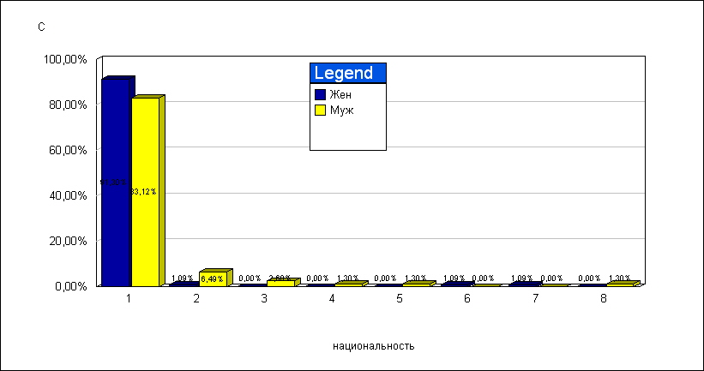
Рис. 3. Диаграммы распределения ответов по национальности респондентов.
Отношение к религии студенты оценивали по шкале от -3 до +3 от «убежденного атеиста» до «истинно верующего». Процентное распределение ответов респондентов по уровням религиозности приведены на Рис.4. В своем большинстве молодые люди, как мужчины, так и женщины, относятся к религии уважительно. Среди женщин ответы расположились таким образом: средний (+1) – 26,09 %, высокий (+2) – 40,22 %, очень высокий (+3) – 16,30%. Среди мужчин ситуация схожа, однако ответы немного рассредоточились: средний (0) – 18,18%, средний (+1) – 24,68%, высокий (+2) – 29,87%, высокий (+3) - 15,58%. При этом уровень личной причастности к той или иной конфессии в основном отрицательный (Рис. 5). Мужчины: не относят себя ни к какой конфессии – 53,25% респондентов, 38,96 % - Православные/Христиане и 3,90% - Мусульмане. Женщины: не отнесли себя ни к одной конфессии – 56,52%, Православные/Христиане – 34,78% респондентов женского пола.
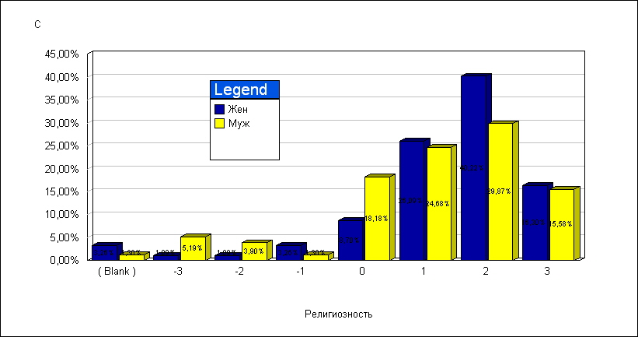
Рис. 4. Диаграммы распределения ответов респондентов по отношению к религии.
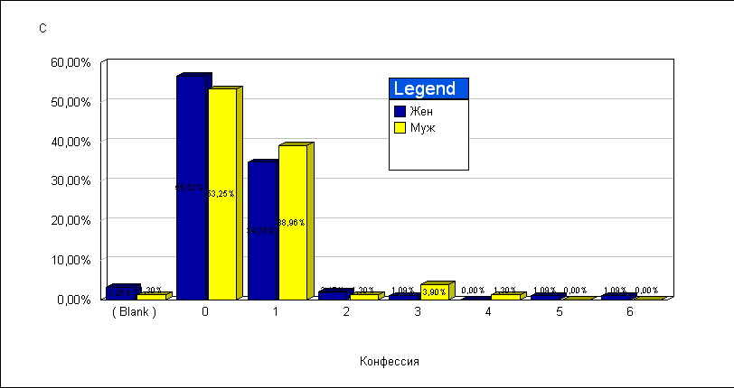
Рис. 5. Диаграммы распределения ответов респондентов по причастности к религиозной конфессии.

В анкете, с помощью которой проходило исследование в 2009-2010 гг., небольшой блок вопросов, относящихся к оценке когнитивной составляющей групповой установки, был представлен следующими вопросами (Рис.6). Респондентам предлагалось оценить в семибальных шкалах (от -3 до 3): уровень своей экономической обеспеченности; уровень своей социальной защищенности, свои жизненные перспективы на будущее и уровень своей вовлеченности в жизнь и интересы коллектива. Так как вопросы двух частей (семантической и когнитивной) в анкете были расположены чередуясь, поэтому на рисунке не соблюдается единая нумерация. Важно отметить, что частичную оценку уровня депривации дает именно субъективное мнение респондентов об уровнях экономического благосостояния, социальной защищенности и оценки жизненных перспектив в целом, которое было отражено вопросами анкеты (см. вопросы 5-8 рис. 6).
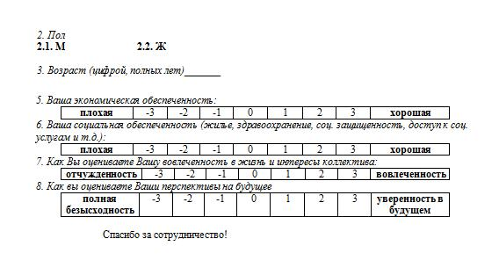
Рис. 6. Часть анкеты, по которой проходило исследование 2009-2010гг, содержащая вопросы по оценке когнитивной составляющей групповой установки.

Респонденты в 2010 – 2011 гг. были опрошены по более расширенной анкете, поскольку, как показало прошлое анкетирование, потребовалось больше данных для исследования. В данной анкете, студентам предлагалось оценить в пятибалльных шкалах: уровень своей причастности к протекающим политическим процессам; степень своей эмоциональной вовлеченности в политические процессы; насколько в семье принято говорить о политике; уровень своего экономического благосостояния; уровень своей социальной защищенности и свои жизненные перспективы в целом. В анкету также входили вопросы об уровне религиозности, а также общие вопросы, характеризующие респондента (пол, возраст, национальность, уровень образованности родителей), которые также показаны на рис. 7.
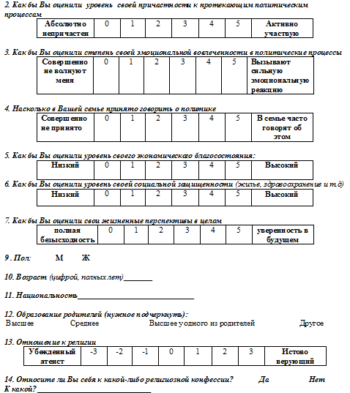

Рис. 7. Часть анкеты, по которой проходило исследование в 2010 – 2011 гг., содержащая вопросы по оценке когнитивной составляющей установки по отношению к политическому порядку и общие вопросы, характеризующие респондента.

Результаты исследований по каждому анкетированию изложены в наших прошлых работах [5, 6]. В этой же работе мы проследим соотношение двух исследований, динамику, а также общую картину для трех лет. Проследить динамику мы можем по схожим вопросам, на которые отвечали респонденты в двух исследованиях. В нашем случае это субъективное мнение респондентов об уровнях экономической обеспеченности и социальной защищенности, оценки жизненных перспектив, а также степень вовлеченности в различные политические процессы (эмоциональная вовлеченность в жизнь коллектива или политические процессы). Полученная информация была нами использована для получения оценки уровня депривации, в качестве одной из непосредственных причин формирования политической напряженности. Относительная депривация является расхождением между субъективными ожиданиями определенных групп, в нашем случае это студенчество города Ростова-на-Дону, относительно материальных ресурсов и социальных статусов и их реальными возможностями получить доступ к этим ресурсам и статусам. Групповая напряженность возникает тогда, когда группа начинает отмечать разрыв между своими устремлениями и доступными средствами. Таким образом, повышение уровня групповой относительной депривации, может свидетельствовать о повышении политической напряженности в исследуемой группе.
Так как анкеты по пересекающимся вопросам имеют разную шкалу ответов, то для проведения анализа нам необходимо эту шкалу свести к единой. Приведем соответствие шкал «от 0 до 5» и «от -3 до 3» в единую шкалу. Для этого перекодируем шкалу «от -3 до +3» в шкалу «от 0 до 5», обозначив значения «-3» и «-2» как очень низкое – «0» по шестибальной шкале. Таким образом, нами были получены следующие данные.
Рис. 8. Диаграммы распределения ответов по уровню экономической обеспеченности в исследованиях с 2009 по 2010гг. и с 2010 по 2011гг.

Уровень своего экономического благосостояния оценивается как средний и высокий (Рис. 8). Но в 2010-2011 гг. происходит смещение уровня оценки своего экономического благосостояния по сравнению с 2009 годом. В 2009 году – оценка средний «3» - 25,7%, высокий «4» - 34,3%. В 2010 году эта оценка понижается: низкий «2» - 33,7%, средний «3» - 33,1%.
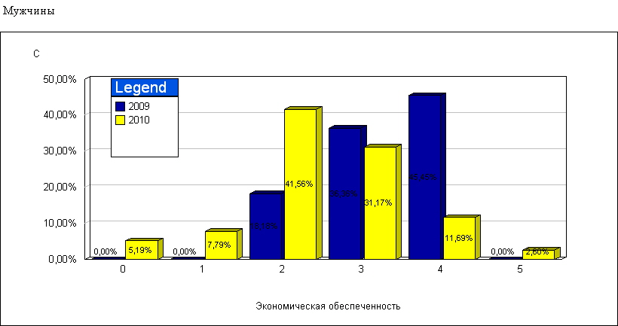
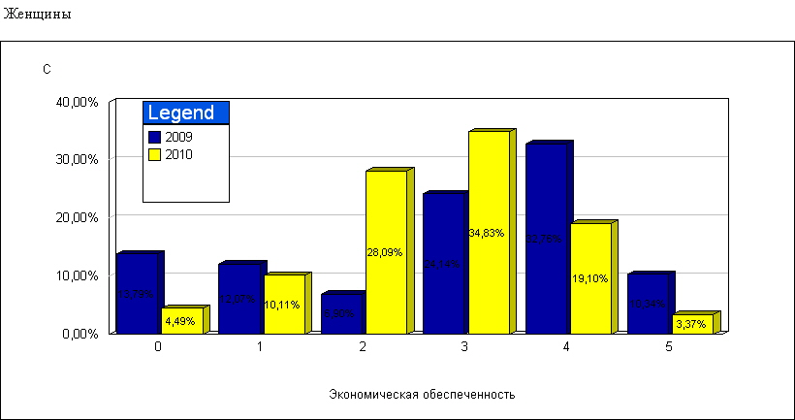
Рис. 9. Диаграммы распределения ответов по уровню экономического благосостояния среди мужчин и женщин.

Мужская часть студентов, более склонна к низкой оценке материального положения (Рис. 9). В 2009 году: низкий «2» - 18,8 %, средний «3» - 36,36 %, высокий «4» - 45,45 %. 2010 год: низкий «2» - 41,56%, средний «3» - 31,17 %. Женщины показывают более высокий процент, но во втором исследовании также прослеживается понижение своей оценки экономического благосостояния. В 2009 году: средний «3» - 24,14 %, высокий «4» - 32,76 %. 2010 год: низкий «2» - 28,09 %, средний «3» - 34,83 %, высокий «4» - 19,10 %.
При рассмотрении динамики оценки уровня своей социальной обеспеченности среди исследуемой аудитории также прослеживается понижение этого показателя. Это отражено на рис. 10.
Рис. 10. Диаграммы распределения ответов по уровню социальной обеспеченности в исследованиях с 2009 по 2010 гг. и с 2010 по 2011гг.

К концу 2011 года молодые люди отмечают уровень своей социальной защиты от очень низкого до среднего, когда как в 2009 году уровень оценки своего социального благосостояния находился в пределах от среднего до очень высокого. В 2009 году – оценка средний «3» - 20,0%, высокий «4» - 21,4%, высокий «5» - 27,1%. В 2010 году эта оценка понижается и расплывается: очень низкий «1» - 20,7%, низкий «2» - 22,5%, средний «3» - 22,5%.
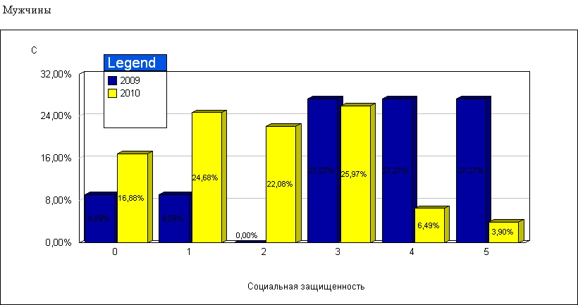
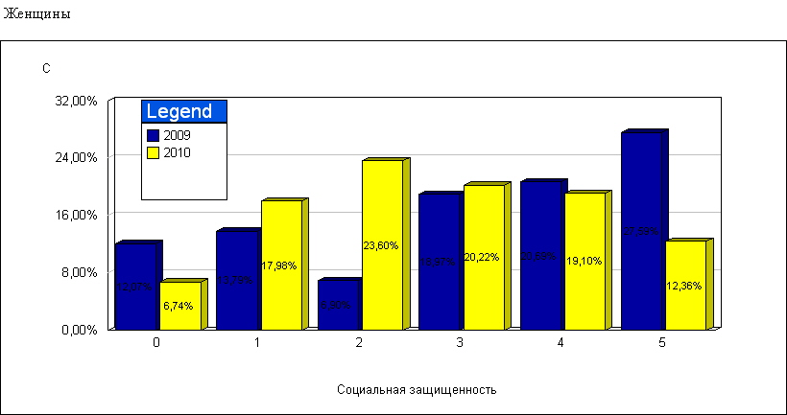
Рис. 11. Диаграммы распределения ответов по уровню социального обеспечения среди мужчин и женщин.

Анализ оценки социальной защищенности по полу дал интересные результаты. В 2009 году молодые люди отмечали уровень своей социальной обеспеченности выше, чем оценки девушек. К 2010-2011 годам этот показатель сменился на противоположный. Мужчины стали более критично относятся к обеспечению жильем, достойным здравоохранением, нежели женщины. Мужчины 2009 год: средний «3» - 27,27 %, высокий «4» - 27,27 %, очень высокий «5» - 27,7 %. 2010 год: очень низкий «1» - 24,68 %, низкий «2» - 22,08%, средний «3» - 25,97%. Женщины 2009 год: средний «3» - 18,97 %, высокий «4» - 20,59 %, очень высокий «5» - 27,59 %. 2010 год: низкий «2» - 23,60 %, средний «3» - 20,22 %, высокий «4» - 19,10 %.
В сравнение результатов двух исследований нами был добавлен параметр оценки эмоциональной вовлеченности в различные процессы. В исследовании 2009-2010 гг. этот вопрос звучал таким образом: «Как Вы оцениваете Вашу вовлеченность в жизнь и интересы коллектива?». В 2010-2011 гг. оценивалась вовлеченность в политическую жизнь: «Как бы Вы оценили степень своей эмоциональной вовлеченности в политические процессы?». Таким образом, исследуя эмоциональную вовлеченность, можно говорить об интересе и желании группы занимать активную позицию в различных процессах, отстаивать свои убеждения, сопереживать окружающей политической действительности в целом и своей социальной группе в частности.
Так, полученные данные показали смещение вниз уровня оценки своей эмоциональной вовлеченности в 2010-2011 гг. по сравнению с 2009-2010 гг. В 2009 году – оценка средний «3» - 27,1%, высокий «4» - 34,3%, высокий «5» - 20,0%. В 2010 году эта оценка понижается и расплывается: очень низкий «1» - 20,7%, низкий «2» - 23,1%, средний «3» - 20,1% (Рис. 12).

Рис. 12. Диаграммы распределения ответов по уровню эмоциональной вовлеченности в исследованиях с 2009 по 2010гг. и с 2010 по 2011 гг.

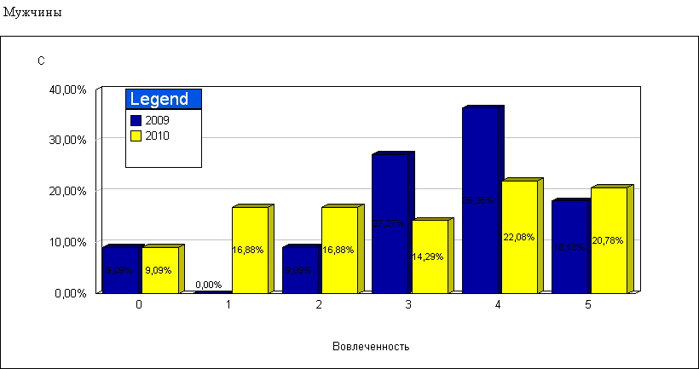
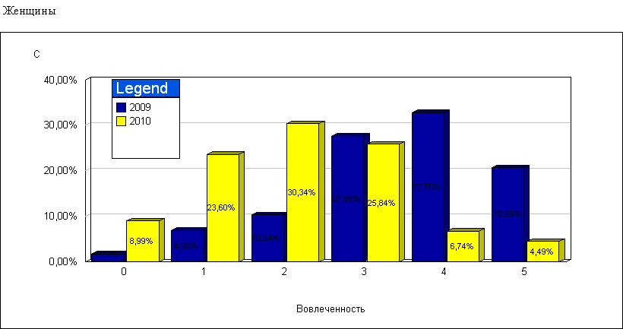
Рис. 13. Диаграммы распределения ответов по уровню эмоциональной вовлеченности в различные процессы среди мужчин и женщин.

Если просмотреть половозрастные характеристики (Рис. 13), то показатели эти распределились следующим образом. Мужчины 2009 год: средний «3» - 27,27 %, высокий «4» - 36,36 %, очень высокий «5» - 18,18 %. 2010 год: очень низкий «1» - 16,88 %, низкий «2» - 16,88%, высокий «4» - 22,06 %, очень высокий «5» - 20,78%. Женщины 2009 год: средний «3» - 27,59 %, высокий «4» - 32,76 %, очень высокий «5» - 20,69 %. 2010 год: очень низкий «1» - 23,60 %, низкий «2» - 30,34 %, средний «3» - 25,86 %. Итак, оценка вовлеченности женщин упала на два пункта вниз и стала занимать позицию от «очень низкого» до «среднего». А ответы мужчин, по сравнению с достаточно высокими показателями в 2009 году, расположились практически равномерно от «очень низких» до «очень высоких», что говорит о сильном разбросе мнений и позиций респондентов, а также эмоциональной неопределенности.
Завершает анализ оценки уровня относительной депривации субъективное мнение студентов о жизненных перспективах на будущее.
Рис. 14. Диаграммы распределения ответов по уровню оценки перспектив на будущее в исследованиях с 2009 по 2010гг. и с 2010 по 2011гг.

Оценка уровня своих перспектив является самой высокой. Конечно, это определяется самой группой опрашиваемых. Молодые люди обладают потенциалом идей и стремлений воплотить в жизнь задуманное, строят уверенные планы на будущее. В 2009 году эта оценка распределялась таким образом: средний «3» - 21,4%, высокий «4» - 45,7%, высокий «5» - 25,5%. В 2010 году эта оценка немного понижается, но все-таки остается достаточно высокой: средний «3» - 32,5%, высокий «4» - 32,0 % (Рис. 14). Тенденция к спаду оценки перспектив на будущее тесно связана и со всеми остальными вопросами: с экономической и социальной обеспеченностью. Снижение этих параметров ведет за собой в основном и снижение представлений о собственных силах респондентов, ощущение «защищенности в любой ситуации» понижается.
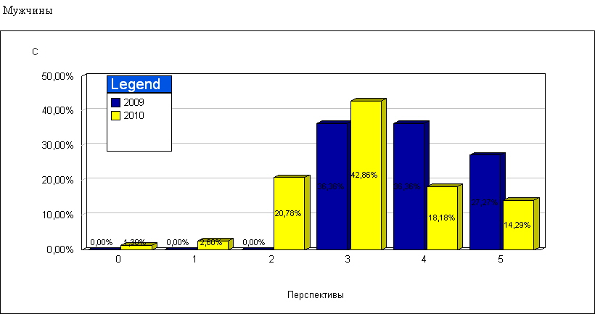
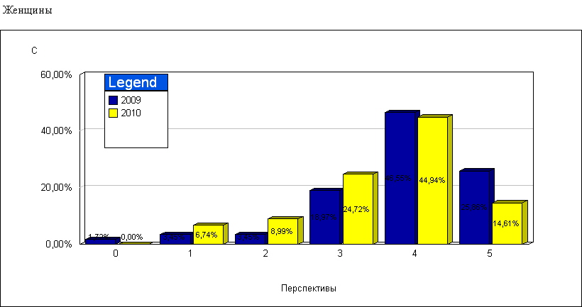
Рис. 15. Диаграммы распределения ответов по уровню оценки перспектив на будущее среди мужчин и женщин.

Проследив ответы респондентов по полу (Рис. 15), то мы также увидели равномерное понижение оценок. Так, мужчины 2009 год: средний «3» - 36,36 %, высокий «4» - 36,6 %, очень высокий «5» - 27,27 %. 2010 год: низкий «2» - 20,78 %, средний «3» - 42,86 %, высокий «4» - 18,18 %. Женщины 2009 год: средний «3» - 18,97 %, высокий «4» - 46,59 %, очень высокий «5» - 25,86 %. 2010 год: средний «3» - 24,72 %, высокий «4» - 44,94 %, очень высокий «5» - 14,61%.
Для подведения итогов разместим средние значения в таблицах и графиках по полученным результатам. Исследование конца 2009 - начала 2010 г.г. выявило, в общем, низкий уровень депривации, а, следовательно, и низкий уровень политической напряженности исследуемой аудитории. Однако получено, что во втором исследовании, к концу 2010 – началу 2011 г.г., оценка уровня рассматриваемых показателей понизилась, что говорит о повышении относительной депривации. Это отражено на рисунке 16.
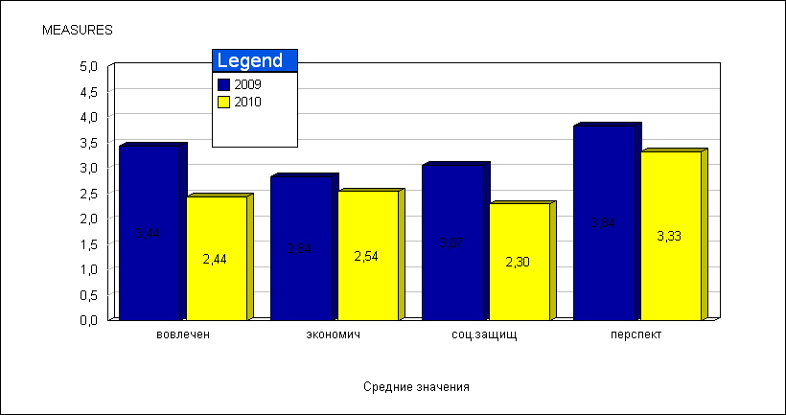
Рис. 16. Диаграммы распределения средних значений ответов «экономическая обеспеченность», «социальная обеспеченность», «эмоциональная вовлеченность», «перспективы на будущее».

Как видно из рисунка, значения средних по всем вопросам равномерно понизились к 2010 году. Депривационный блок в целом выявил средний уровень экономического благосостояния со средней степенью социальной защиты студентов. Оценка уровня экономического благосостояния снизилась на 0,3, а уровня социальной обеспеченности на 0,77. Также, в связи с этим среднее значение уровня перспектив на будущее упало на 0,51 пункт. Больше всего снизилась оценка уровня эмоциональной вовлеченности – 1,0. Но это может говорить не только о понижении интереса к различным процессам, но также и о предмете вовлеченности, так как во втором исследовании объектом были политические процессы, а не жизнь и интересы коллектива.
Средние значения ответов, распределенных по полу, представлены следующим образом (Табл.1 и Рис. 17).
Табл. 1. Значения Средних
Пол | год | Эк. Обесп. | Соц. Обесп. | Вовлеч. | Перспект.
Мужчины | 1 | 3,37 | 3,36 | 3,36 | 3,91
Мужчины | 2 | 2,44 | 1,92 | 2,86 | 3,17
Мужчины | Итого | 2,49 | 2,04 | 2,88 | 3,20
Женщины | 1 | 2,81 | 3,05 | 3,45 | 3,83
Женщины | 2 | 2,64 | 2,64 | 2,11 | 3,52
Женщины | Итого | 2,69 | 2,78 | 2,61 | 3,61

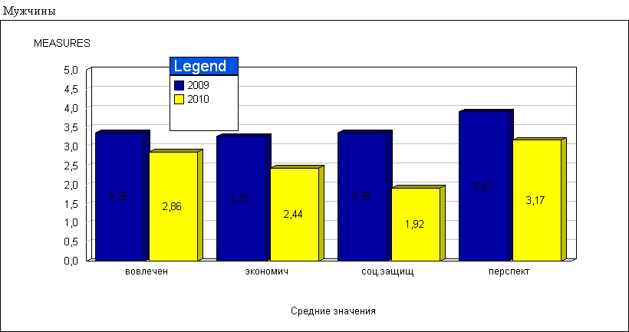
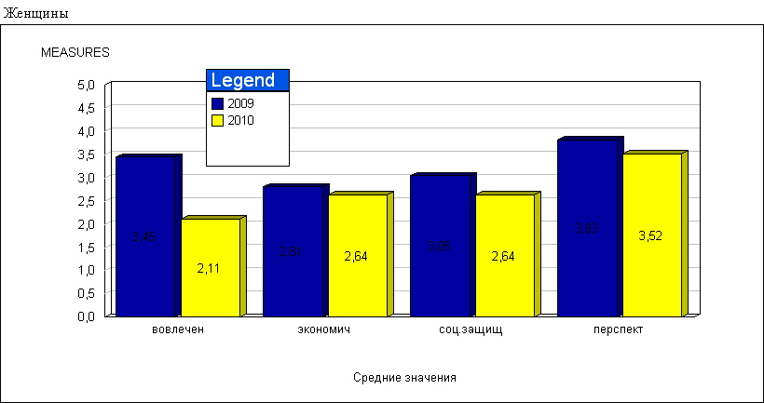
Рис. 17. Диаграммы распределения средних показателей ответов «экономическая обеспеченность», «социальная обеспеченность», «эмоциональная вовлеченность», «перспективы на будущее» среди мужчин и женщин.

Средние значения ответов мужчин показали большую тенденцию к снижению, чем ответы женщин. Особо стоит отметить уровень оценки социальной защищенности – он опустился на 1,44 пункта. Это самый большой скачек вниз, среди сравниваемых параметров. Понижение социальной защиты среди женщин тоже существенно – 0,86. Остальные показатели (экономическая обеспеченность и перспективы на будущее), также понизились более существенно у мужчин. Это может говорить, о том, что мужчины более критичны и восприимчивы к внешним переменам. Однако средний уровень оценки эмоциональной вовлеченности различных процессов больше понизился среди женщин на 1,34. В то время как у мужчин этот показатель опустился на 0,5 пунктов. Это показывает либо снижение интереса женщин к политическим процессам, либо резкий спад вовлеченности в различные процессы при изменении внешних жизненных обстоятельств.
В прошлых исследованиях [5, 6] мы выявили, что в 2010 – 2011 гг. в основном все рассматриваемые параметры когнитивной составляющей отношения студенчества к политическому порядку находятся на среднем уровне, и ожидали, что эта составляющая не приведет к формированию политической напряженности. Однако при проведении анализа динамики когнитивной составляющей политической групповой установки по результатам исследований с 2009 по начало 2010 гг. и с конца 2010 по 2011гг. мы выявили повышение уровня политической напряженности среди студенчества.
Таким образом, в результате исследований выявлено увеличение уровня относительной групповой депривации среди студенчества, что указывает на увеличение уровня политической напряженности. Полученные результаты хорошо коррелируют с известными беспорядками на национальной почве, имевшими место в обследуемом вузе в конце 2010 года.

Литература
1. Осгуд Ч., Суси Дж., Танненбаум П. Приложение методики семантического дифференциала к исследованиям по эстетике и смежным проблемам // Семиотика и искус-ствометрия. М.: Мир, 1972
2. Наследов А. Д. SPSS: Компьютерный анализ данных в психологии и социальных науках. — СПб.: Питер, 2005. —416 с.
3. IBM Cognos http://www-01.ibm.com/software/ru/data/cognos/ (доступ свободный).
4. Мощенко И.Н. Психосемантическая феноменологическая модель групповой политической напряженности //Инженерный вестник Дона, 2010, №1. http://www.ivdon.ru/magazine/archive/n1y2010/ (доступ свободный) – Загл. с экрана. – Яз. рус.
5. Мощенко И.Н., Иванова М.И. Исследование когнитивной составляющей групповой установки студенчества по отношению к политическому порядку // Инженерный вестник Дона, 2011. №1. http://www.ivdon.ru/magazine/ latest/n1e2011/403/ (доступ свободный).
6. Мощенко И.Н. Иванова М.И. Эмоциональная составляющая отношения студенчества РГСУ к политическому порядку (по данным 2009 г.) // Научная мысль Кавказа. Междисциплинарный журнал, 2011, №2. С.11.

